Муниципальное бюджетное общеобразовательное учреждение
Егорлыкская средняя общеобразовательная школа №11

«Согласовано»  Советом МБОУ ЕСОШ № 11  протокол № 2  от «10» февраля 2015 г. | 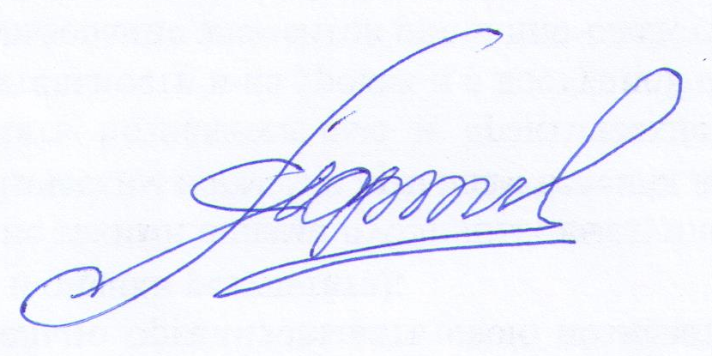 «Принято»  педагогическим советом МБОУ ЕСОШ № 11  протокол № 4  от « 13 » февраля 2015 г. | «Утверждаю»  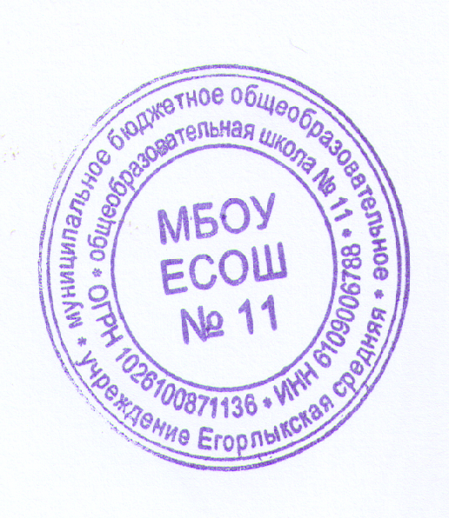__________ Н.Ю. Афанасьев  приказ № __39__  « 20 » марта 2015 г.

Положение о
порядке приема граждан
в муниципальное бюджетное общеобразовательное учреждение
Егорлыкская средняя общеобразовательная школа №11

1. Настоящее положение разработано в соответствии с Федеральным законом от 29 декабря 2012 года № 273 -ФЗ «Об образовании в Российской Федерации» (статьи 55, 67) и регламентирует порядок приема граждан (далее - граждане, дети) в МБОУ ЕСОШ №11, для обучения по основным общеобразовательным программам начального общего, основного общего и среднего (полного) общего образования (далее - основные общеобразовательные программы).
2. В МБОУ ЕСОШ №11 в первую очередь принимаются граждане (дети), проживающие на территории ст.Егорлыкской.
3. Прием иностранных граждан и лиц без гражданства, в том числе соотечественников за рубежом, в школу для обучения по основным общеобразовательным программам осуществляется в соответствии с настоящим Порядком и международными договорами Российской Федерации.
4. Правила приема граждан в учреждение определяются школой самостоятельно в соответствии с законодательством Российской Федерации.
5. Лицам, закрепленным за общеобразовательным учреждением, может быть отказано в приеме только по причине отсутствия свободных мест в школе.
6. В случае отказа в предоставлении места в учреждении родители (законные представители) для решения вопроса об устройстве ребенка в другое учреждение обращаются в отдел образования Егорлыкского района.
7. Прием закрепленных лиц в МБОУ ЕСОШ № 11 осуществляется без вступительных испытаний (процедур отбора).
8. С целью ознакомления родителей (законных представителей) обучающихся с уставом учреждения, лицензией на осуществление образовательной деятельности, со свидетельством о государственной аккредитации учреждения, Постановлением администрации Егорлыкского района о закрепленной территории, издаваемым не позднее 1 марта текущего года и гарантирующим прием всех закрепленных лиц в муниципальные общеобразовательные учреждения, соблюдение санитарных норм и правил, другими документами, регламентирующими организацию образовательного процесса, учреждение размещает копии указанных документов на информационном стенде и в сети Интернет на официальном сайте учреждения.
9. С целью проведения организованного приема в первый класс закрепленных лиц школы не позднее 10 дней с момента издания распорядительного акта размещает на информационном стенде, на официальном сайте учреждения, в средствах массовой информации (в том числе электронных) информацию о количестве мест в первых классах; не позднее 1 августа - информацию о наличии свободных мест для приема детей, не зарегистрированных на закрепленной территории.
10. Прием граждан в школу осуществляется по личному заявлению родителей (законных представителей) ребенка при предъявлении оригинала документа, удостоверяющего личность родителя (законного представителя), либо оригинала документа, удостоверяющего личность иностранного гражданина в Российской Федерации.
Учреждение может осуществлять прием указанных заявлений в форме электронного документа с использованием информационно-телекоммуникационных сетей общего пользования.
В заявлении родителями (законными представителями) ребенка указываются следующие сведения:
а) фамилия, имя, отчество ребенка (последнее - при наличии);
б) дата и место рождения;
в) фамилия, имя, отчество (последнее - при наличии) родителей (законных представителей) ребенка.
Родители (законные представители) закрепленных лиц, зарегистрированных по месту жительства или по месту пребывания, дополнительно предъявляют оригинал свидетельства о рождении ребенка либо заверенную в установленном порядке копию документа, подтверждающего родство заявителя (или законность представления прав обучающегося), а также оригинал свидетельства о регистрации ребенка по месту жительства или свидетельства о регистрации ребенка по месту пребывания на закрепленной территории.
Родители (законные представители) детей, являющихся гражданами Российской Федерации, не зарегистрированных на закрепленной территории, дополнительно предъявляют оригинал свидетельства о рождении ребенка либо заверенную в установленном порядке копию документа, подтверждающего родство заявителя (или законность представления прав обучающегося).
Родители (законные представители) ребенка, являющегося иностранным гражданином или лицом без гражданства и не зарегистрированного на закрепленной территории, дополнительно предъявляют заверенные в установленном порядке копии документа, подтверждающего родство заявителя (или законность представления прав обучающегося), и документа, подтверждающего право заявителя на пребывание в Российской Федерации.
Иностранные граждане и лица без гражданства все документы представляют на русском языке или вместе с заверенным в установленном порядке переводом на русский язык.
Копии предъявляемых при приеме документов хранятся в школе на время обучения ребенка.
11. Родители (законные представители) детей имеют право по своему усмотрению представлять другие документы, в том числе медицинское заключение о состоянии здоровья ребенка

12. При приеме в первый класс в течение учебного года или во второй и последующий классы родители (законные представители) обучающегося дополнительно представляют личное дело обучающегося, выданное учреждением, в котором он обучался ранее.
При приеме в учреждение на ступень среднего (полного) общего образования родители (законные представители) обучающегося дополнительно представляют выданный ему документ государственного образца об основном общем образовании.
13. Требование предоставления других документов в качестве основания для приема детей в учреждение не допускается.
14. Прием заявлений в первый класс школы для закрепленных лиц начинается не позднее 10 марта и завершается не позднее 31 июля текущего года.
Основанием возникновения образовательных отношений является распорядительный акт, поэтому, поэтому зачисление в учреждение оформляется приказом директора школы в течение 7 рабочих дней после приема документов.

Для детей, не зарегистрированных на закрепленной территории, прием заявлений в первый класс начинается с 1 августа текущего года до момента заполнения свободных мест, но не позднее 5 сентября текущего года. Приказ о зачислении в первый класс издается не ранее 1 августа текущего года.
Учреждения, закончившие прием в первый класс всех детей, зарегистрированных на закрепленной территории, вправе осуществлять прием детей, не зарегистрированных на закрепленной территории, ранее 1 августа.
15. При приеме на свободные места граждан, не зарегистрированных на закрепленной территории, преимущественным правом обладают граждане, имеющие право на первоочередное предоставление места в учреждении в соответствии с законодательством Российской Федерации и нормативными правовыми актами субъектов Российской Федерации.
16..При приеме в МБОУ ЕСОШ №11 заключается договор в письменной форме между школой и родителями (законными представителями), в котором указаны основные характеристики образования, форма и продолжительность обучения, правила внутреннего распорядка.
17. Факт ознакомления родителей (законных представителей) ребенка с лицензией на осуществление образовательной деятельности, свидетельством о государственной аккредитации учреждения, уставом учреждения фиксируется в заявлении о приеме и заверяется личной подписью родителей (законных представителей) ребенка.
Подписью родителей (законных представителей) обучающегося фиксируется также согласие на обработку их персональных данных и персональных данных ребенка в порядке, установленном законодательством Российской Федерации.
18. Документы, представленные родителями (законными представителями) детей, регистрируются в журнале приема заявлений. После регистрации заявления родителям (законным представителям) детей выдается расписка в получении документов, содержащая информацию о регистрационном номере заявления о приеме ребенка в учреждение, о перечне представленных документов. Расписка заверяется подписью должностного лица школы, ответственного за прием документов, и печатью учреждения.
19. На каждого ребенка, зачисленного в учреждение, заводится личное дело, в котором хранятся все сданные при приеме и иные документы.
20. Дети с ограниченными возможностями здоровья принимаются на обучение по адаптированной основной общеобразовательной программе только с согласия родителей (законных представителей) и на основании рекомендаций психолого-медико-педагогической комиссии.
21.Получение начального общего образования начинается по достижении детьми возраста шести лет и шести месяцев при отсутствии противопоказаний по состоянию здоровья, но не позже достижения ими возраста восьми лет.
22.По заявлению родителей (законных представителей) детей учредитель образовательной организации вправе разрешить прием детей в школе по образовательным программам начального общего образования в более раннем или более позднем возрасте.

Срок действия данного Положения не ограничен.

